PRITARTA
Ignalinos rajono savivaldybės tarybos
2023 m. balandžio 14 d. sprendimu Nr. T-74

UŽDAROSIOS AKCINĖS BENDROVĖS Ignalinos šilumos tinklų 2022 METŲ VEIKLOS ATASKAITA

I SKYRIUS
BENDROVĖS IR JOS VADOVO ORGANIZACINĖ VEIKLA

1. Bendrovės veikla

Bendrovės pagrindinė veikla yra centralizuotas šilumos ir karšto vandens tiekimas. Bendrovė eksploatuoja 8 katilines, iš kurių šiluma tiekiama Ignalinos ir Dūkšto miestų, Vidiškių kaimo, Technikos g. 10 ir 10A (atskira katilinė Ignalinos mieste) gyvenamiesiems namams ir įmonių (organizacijų) pastatams bei Linkmenų, Ceikinių, Mielagėnų, Rimšės seniūnijų pastatams. 2022 metais buvo nutraukta sutartis dėl Kazitiškio katilinės eksploatavimo.
Be pagrindinės veiklos, įmonė atlieka pastatų šildymo ir karšto vandens sistemų priežiūrą bei karšto vandens apskaitos prietaisų aptarnavimą.
Atsakingas ir profesionalus darbuotojų požiūris į vykdomą pagrindinę veiklą per 2022 metus užtikrino įrenginių, tiekiančių šilumą ir karštą vandenį klientams, darbą be avarijų.

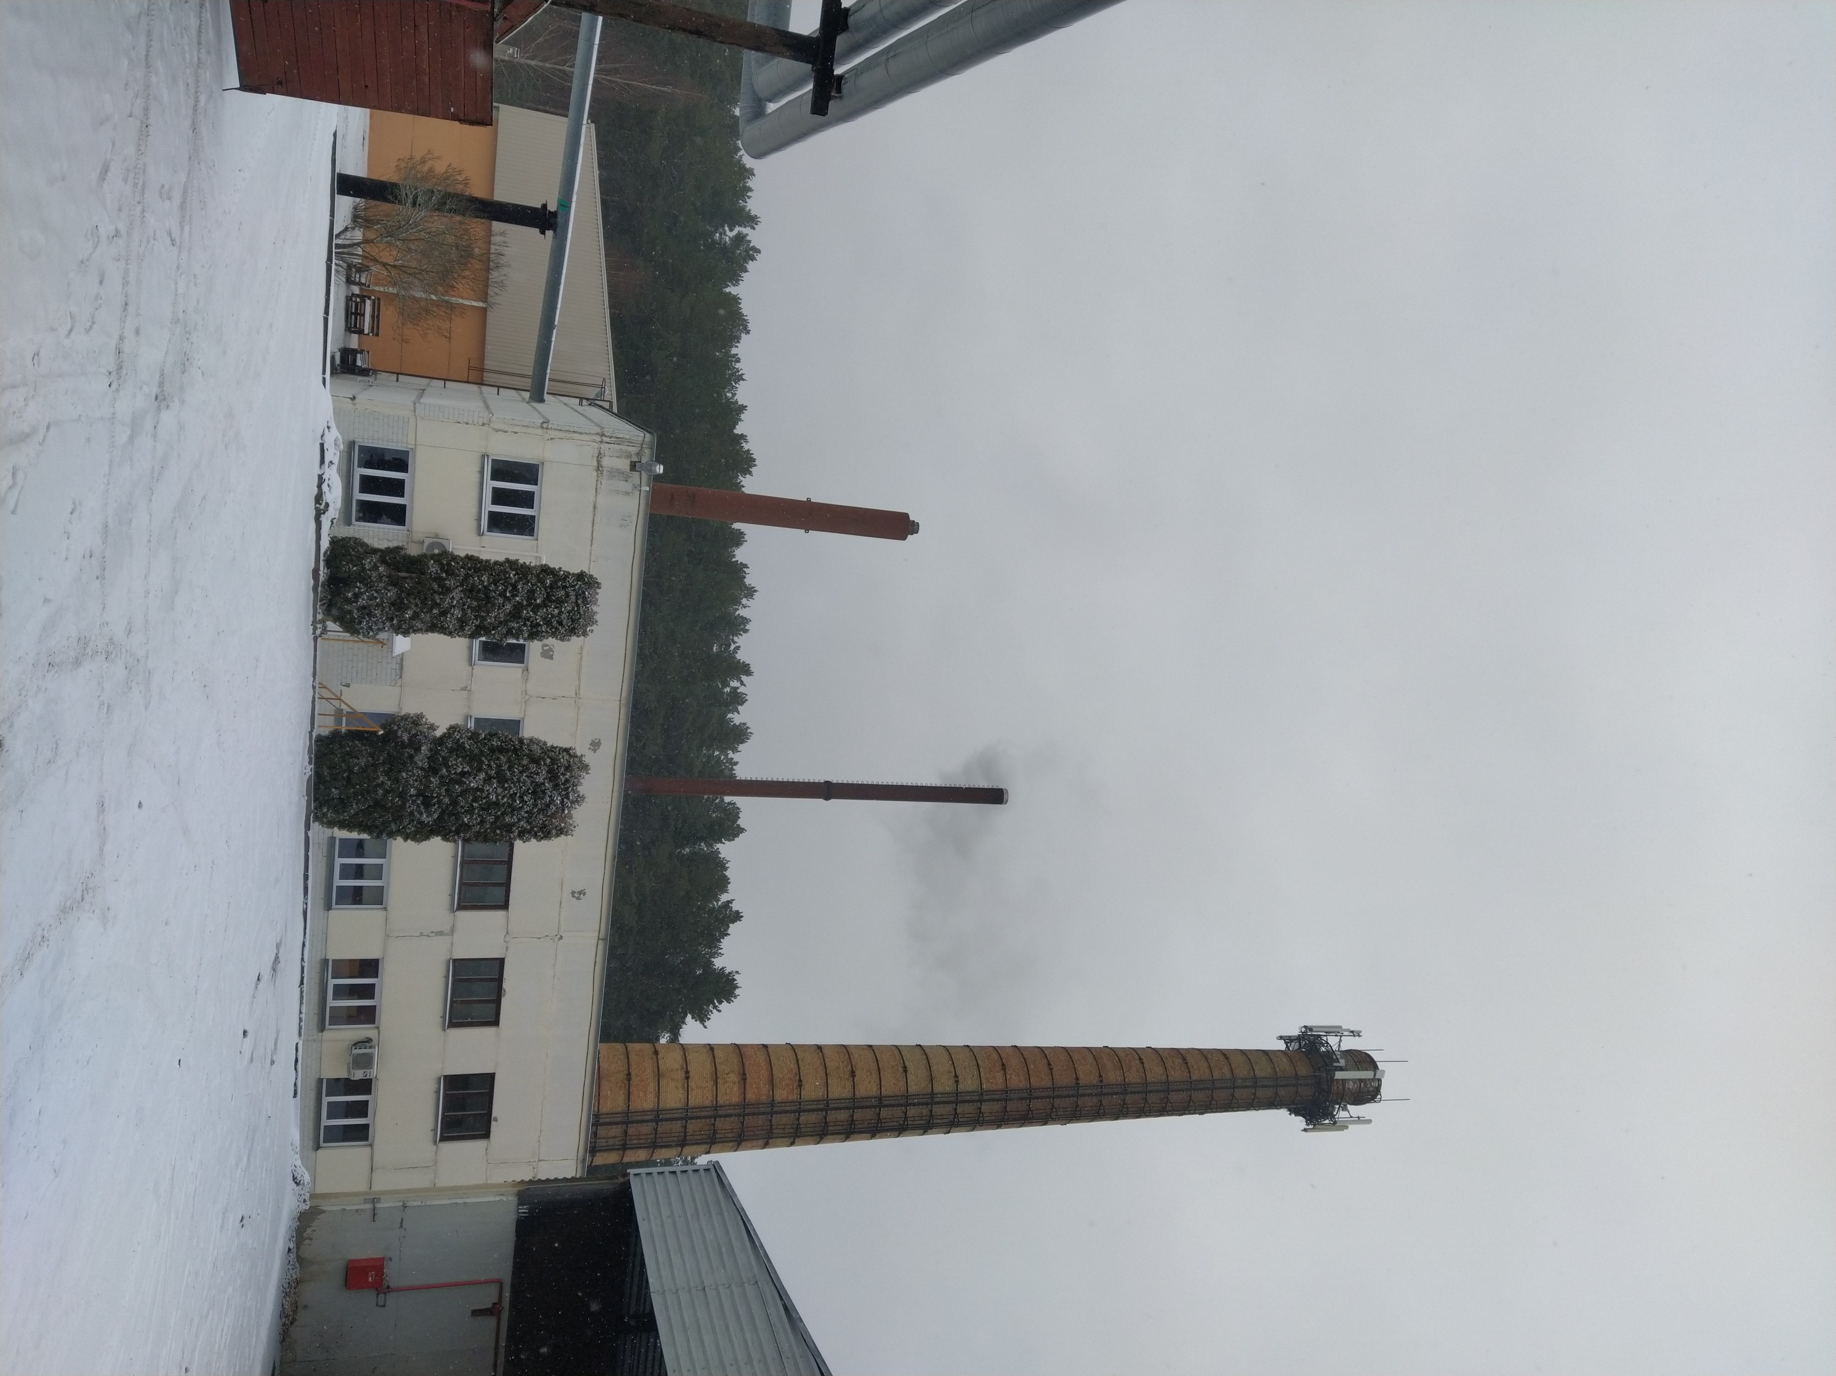

2. Vadovo iniciatyvos

Viena svarbiausių įvykdytų vadovo užduočių 2022 metais buvo naujos įmonės veiklos strategijos parengimas. 2022–2027 metų strategija numato svarbiausias užduotis, kurias atlikus gerėtų įmonės pelningumo ir veiklos rodikliai. Strategija buvo patvirtinta 2022-11-11 valdybos protokolu Nr. VP-13 ir skelbiama įmonės interneto svetainėje, taip pat pateikta Ignalinos rajono savivaldybės administracijai.
Ypatingas dėmesys skirtas visų įmonės darbuotojų įsitraukimui į numatytų užduočių įgyvendinimą. Komandinis darbas, patikimas ir kokybiškas paslaugų tiekimo klientams užtikrinimas, šilumos energijos gamybos ir tiekimo sąnaudų optimizavimas, bendras tikslų siekimas su klientais ir bendrovės akcininkais, šios vertybės ir užduotys yra labiausiai akcentuojamos kiekvienam įmonės darbuotojui.
2022 metais visi darbuotojai aktyviai prisidėjo prie Ignalinos centrinės katilinės rekonstrukcijos. Įmonė atidavė eksploatuoti naujus 4,8 MW ir 1,25 MW biokatilus bei ekonomaizerį, kitą papildomą naują įrangą.
Daug dėmesio skirta specialistų švietimui ir kvalifikacijos tobulinimui. Dalyvavimas mokymuose ir konferencijose viešųjų pirkimų, darbo su klientais, technologinių procesų optimizavimo, finansų ir įmonės dokumentacijos valdymo temomis prisidėjo prie bendrovės darbo efektyvumo didinimo.
Buvo gerinamos darbuotojų darbo sąlygos, visiems darbuotojams suteikti papildomi sveikatos draudimai gydymo ir traumų išlaidų kompensavimui.
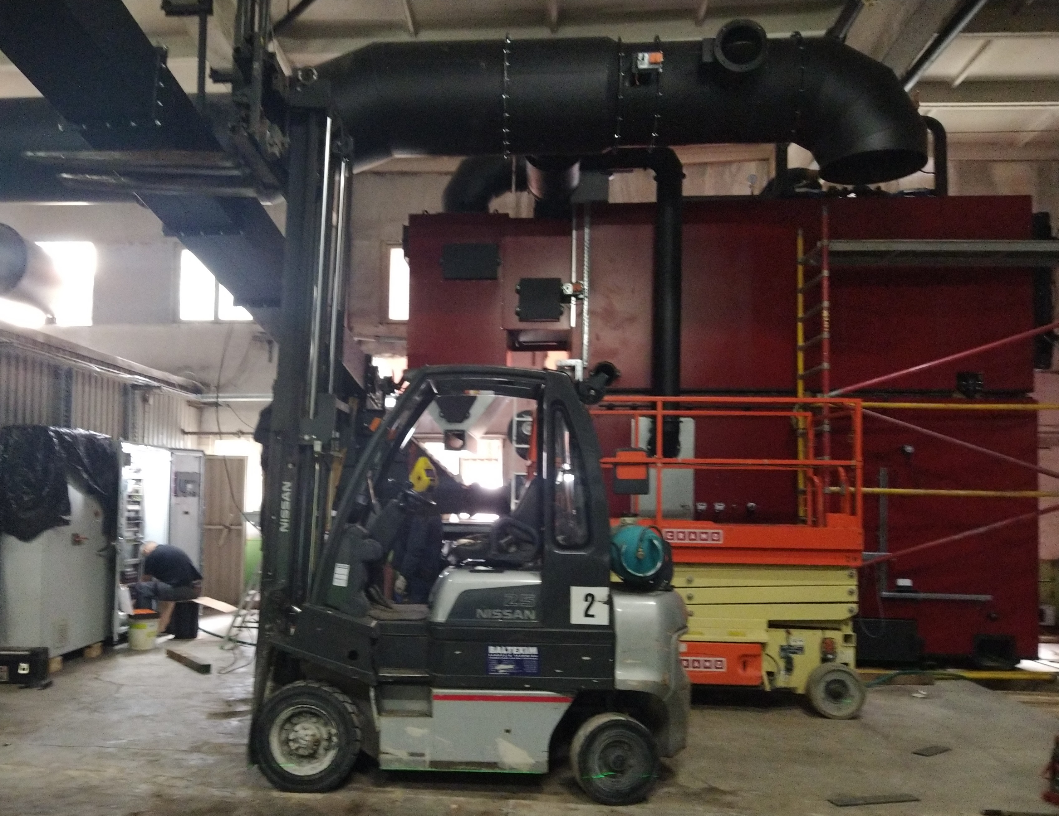

II SKYRIUS
BENDROVĖS VEIKLOS PRISTATYMAS IR RODIKLIAI

3. Trumpas bendrovės pristatymas

Uždaroji akcinė bendrovė Ignalinos šilumos tinklai – pagal Lietuvos Respublikos įstatymus įsteigta ir veikianti įmonė, kurios juridinio asmens kodas 155634880, PVM mokėtojo kodas LT556348811, registruota buveinė yra Vasario 16-osios g. 41, LT-30112 Ignalinoje. Duomenys apie įmonę kaupiami ir saugomi Lietuvos Respublikos juridinių asmenų registre. Metinis 2022 metų pranešimas parengtas bendrovės vadovo ir patvirtintas bendrovės valdybos, vadovaujantis Lietuvos Respublikos akcinių bendrovių ir įmonių finansinės atskaitomybės įstatymais.
UAB Ignalinos šilumos tinklai yra akcinio kapitalo ribotos civilinės atsakomybės privatusis juridinis asmuo, kurios įstatinis kapitalas padalytas į dalis – akcijas. Bendrovėje yra 20 akcininkų. Pagrindinė akcininkė – Ignalinos rajono savivaldybė.
2022-12-31 įstatinis kapitalas buvo 3 657 584 Eur (1 261 236 vnt. paprastųjų vardinių akcijų po 2,90 Eur).

Bendrovės akcininkai | Turimų akcijų skaičius  (vnt.) | Nuosavybės dalis %
Ignalinos rajono savivaldybė | 1 259 072 | 99,83
Kiti akcininkai | 2 164 | 0,17
Iš viso | 1 261 236 | 100,00

Bendrovės valdymo organai:
- Visuotinis akcininkų susirinkimas;
- Bendrovės valdyba;
- Bendrovės generalinis direktorius.
Visuotinis akcininkų susirinkimas yra aukščiausiasis bendrovės valdymo organas. Jame sprendžiamojo balso teise gali dalyvauti visi asmenys, kurie susirinkimo dieną yra akcijų savininkai.
Bendrovės valdybą, kolegialų bendrovės valdymo organą, renka visuotinis akcininkų susirinkimas, ji sudaroma iš 3 narių. Bendrovės veiklai vadovauti valdyba skiria generalinį direktorių, kuris yra vienasmenis valdymo organas.
2022 metais valdybą sudarė 3 asmenys: pirmininkas (nepriklausomas valdybos narys) ir du valdybos nariai: nepriklausomas valdybos narys ir Ignalinos rajono savivaldybės administracijos paskirtas valdybos narys.

4. Bendrovės 2022 metų veiklos rezultatai

Pagrindinė bendrovės veikla – šilumos ir (ar) karšto vandens gamyba ir tiekimas. Be to, įmonė prižiūri pastatų šilumos punktus, vykdo šilumos ir karšto vandens apskaitos prietaisų techninę priežiūrą.
UAB Ignalinos šilumos tinklai yra vienintelis šilumos ir karšto vandens tiekėjas Ignalinos ir Dūkšto miestuose bei Vidiškių kaime. Nepriklausomų šilumos tiekimo įmonių centralizuotame tinkle nėra. Kaip šilumos gamintoja, įmonė konkurencijos neturi, tačiau jos teikiamų paslaugų kainas reguliuoja ir kontroliuoja Valstybinė energetikos reguliavimo taryba bei pagrindinė akcininkėė Ignalinos rajono savivaldybė.
Gyventojams tiekiama 73 proc., kitiems vartotojams 27 proc. šilumos, pagaminamos įmonės katilinėse. Šiuo metu šilumos energija tiekiama 1834 abonentams ir 48 įmonėms Ignalinos mieste, 274 abonentams ir 3 įmonėms Vidiškių kaime, 69 abonentams ir 8 įmonėms Dūkšto mieste. Iš viso šilumos energija tiekiama 2177 abonentams ir 59 įmonėms.

Vartotojų pasiskirstymas 2022 metais iš atskirų įmonės šilumą generuojančių šaltinių

Centralizuotos  šilumos gamybos šaltinis | Daugiabučiai namai (vnt.) | Privatūs namai  (vnt.) | Verslo  įmonių  ir kiti  pastatai  (vnt.) | Biudžetinių organizacijų  pastatai  (vnt.) | Iš viso  (vnt.)
Ignalinos centrinė katilinė | 96 | 10 | 16 | 20 | 142
Vidiškių katilinė | 16 | - | - | 2 | 18
Dūkšto katilinė | 7 | 2 | 2 | 4 | 15
Kitos | - | - | - | 5 | 5
Iš viso: | 119 | 12 | 18 | 31 | 180

Šilumos vartotojai 2022 metais

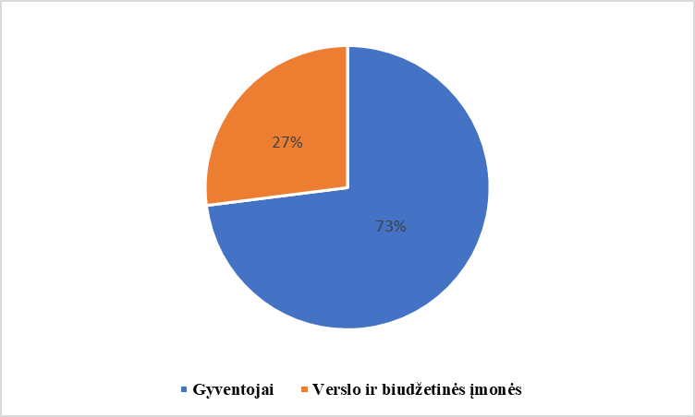

2022 metais pagamintas ir realizuotas šilumos energijos kiekis

Katilinės pavadinimas | Šilumos gamyba MWh | Šilumos realizacija MWh | Nuostoliai šilumos tinkluose MWh | Nuostoliai šilumos tinkluose %
Ignalinos centrinė katilinė | 18476,7 | 15460,8 | 3015,9 | 16,3
Ceikinių katilinė | 82,6 | 82,6
Dūkšto katilinė | 1264,6 | 927,9 | 336,7 | 26,6
Kazitiškio katilinė | 31,5 | 31,5
Linkmenų katilinė | 202,1 | 202,1
Mielagėnų katilinė | 213,4 | 213,4
Rimšės katilinė | 38,4 | 38,4
Technikos g. katilinė | 71,7 | 71,7
Vidiškių katilinė | 3241,1 | 2605,1 | 636 | 19,6
Iš viso: | 23622,1 | 19633,5 | 3988,6 | 16,9
Pagamintos šilumos energijos kiekis (%) atskirose katilinėse

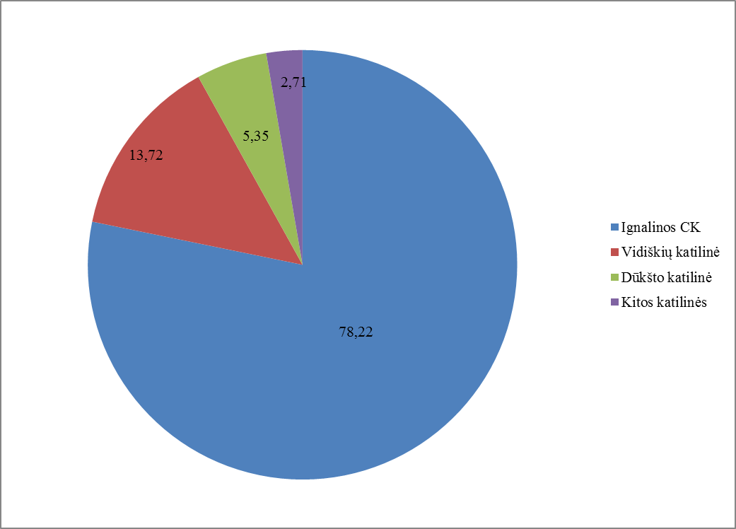

Per 2022 m. bendrovė į tinklus patiekė 23,6 tūkst. MWh (2021 m. – 25,5 tūkst. MWh), pardavė 19,6 tūkst. MWh (2021 m. – 21,5 tūkst. MWh) šilumos energijos. Lyginant 2022 ir 2021 metus, realizuotos šilumos kiekis sumažėjo 9 %, arba 1,9 tūkst. MWh. Tam didžiausią įtaką turėjo dėl šilumą generuojančių įrenginių keitimo beveik vieną mėnesį nedirbusi Ignalinos centrinė katilinė.
Nuostoliai šilumos tinkluose sudarė 3,9 tūkst. MWh (2021 m. – 4,0 tūkst. MWh) ir tai yra 16,9 % bendro pagaminto energijos kiekio.

Pagamintos šilumos realizacija ir nuostoliai %

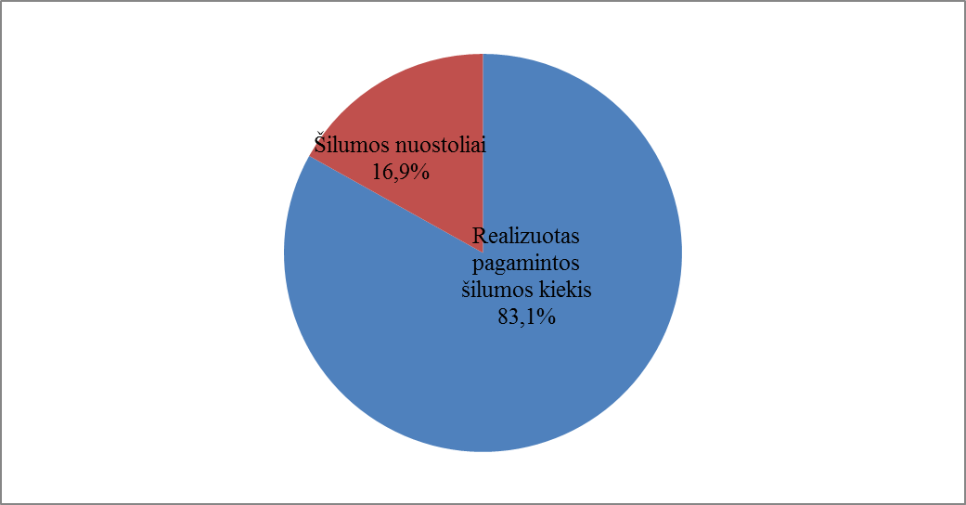

Biokuro kiekiai ir sąnaudos jam įsigyti

Šilumai gaminti katilinėse yra naudojamas biokuras. 2022 metais biokuras (smulkinta mediena, malkinė mediena, medienos granulės) sudarė 100 proc. katilinėse naudoto kuro.

Naudoto biokuro rūšys ir kiekiai %

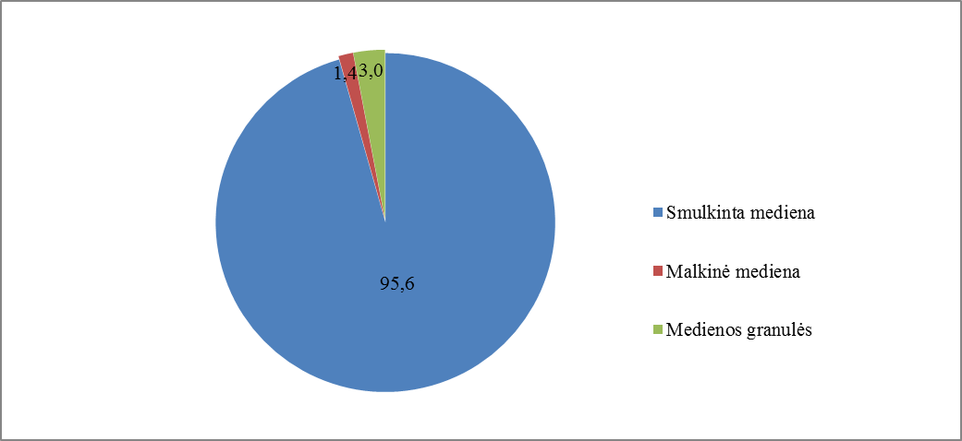

Sunaudoto biokuro (SM-1, SM-2) kiekiai MWh

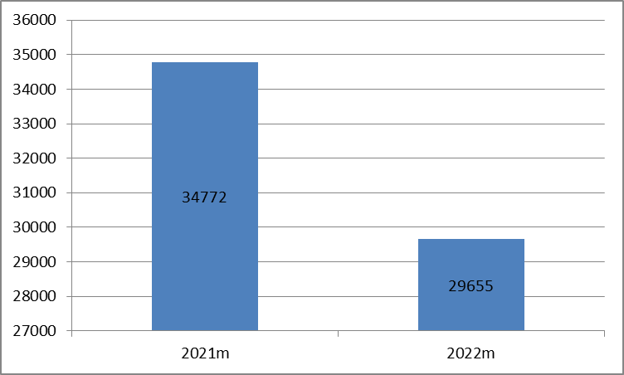

Per 2022 metus biokuro sunaudota mažiau. Tam įtakos turėjo mėnesį laiko nedirbusi Ignalinos centrinė katilinė bei šioje katilinėje naujai įrengti ekonomiškesni katilai ir nuolat papildomą šilumą gaminantis naujai įrengtas ekonomaizeris.
2022 metais biokuras (išskyrus malkas) buvo perkamas tik UAB „Baltpool“ energijos išteklių biržoje. Išlaidos kurui, palyginti su 2021 metais, išaugo beveik dvigubai. Tam daugiausia įtakos turėjo pasaulinė energetinė krizė ir išaugusi biokuro paklausa.

Vidutinė smulkintos medienos kaina biržoje trijų paskutinių metų gruodžio mėnesiais (Eur / MWh)
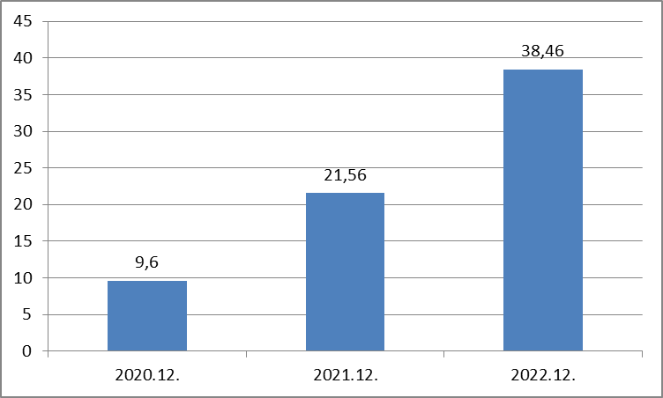

Bendrovės sąnaudos kurui įsigyti

 | 2022 metai |  | 2021 metai
Kuro rūšis | Eur | % kuro sąnaudos | Eur | % kuro sąnaudos | Sąnaudų pokytis
Skiedra | 926 075 | 95,6 | 556 999 | 96,1 | +369 076
Granulės | 54 067 | 3,0 | 29 957 | 0,9 | +24 110
Malkos | 7 601 | 1,4 | 3 236 | 3,0 | +4 365
Iš viso: | 987 743 | 100 | 590 192 | 100 | +397 551

Teikiamų paslaugų įkainiai klientams

Teikiamų paslaugų (šilumos ir karšto vandens) įkainių pokyčius per metus labiausiai lėmė kuro, elektros ir vandens kainos.
Grafikuose pateikiama informacija apie šilumos ir karšto vandens kainas 2022 ir 2021 metais bei palyginama su Valstybinės energetikos reguliavimo tarybos skelbiamais Lietuvos centrinių šilumos tinklų įmonių šilumos vidutiniais šilumos kainų rodikliais.

Šilumos kainos ct / kWh

Karšto vandens kainos Eur / m3

5. Pagrindiniai finansiniai-ekonominiai rezultatai

Per 2022 m. šilumos ir karšto vandens tiekimo pardavimo pajamos sudarė 1940,60 tūkst. Eur (2021 m. – 1525,9 tūkst. Eur), sąnaudos – 1854,3 tūkst. Eur (2021 m. – 1386,7 tūkst. Eur). Bendrovė per 2022 metus patyrė 186,49 tūkst. Eur (2021 m. – 124,44 tūkst. Eur) nuostolį.

PELNO (NUOSTOLIO) ATASKAITOS DUOMENYS (Eur) | 2022-12-31 | 2021-12-31
Pardavimo pajamos | 1 940 602 | 1 525 935
Pardavimo savikaina | (1 854 263) | (1 386 654)
BENDRASIS PELNAS (NUOSTOLIAI) | 86 339 | 139 281
Bendrosios ir administracinės sąnaudos | (314 177) | (246 810)
Kitos veiklos rezultatai | 50 324 | 40 769
Kitos palūkanų ir panašios pajamos | 1 514 | 3 435
Palūkanų ir kitos panašios sąnaudos | (10 489) | (61 114)
PELNAS (NUOSTOLIAI) PRIEŠ APMOKESTINIMĄ | (186 489) | (124 439)
Pelno mokestis | - | -
GRYNASIS PELNAS (NUOSTOLIAI) | (186 489) | (124 439)

Sąnaudų palyginimas 2022–2021 metais (tūkst. Eur)

Parduotų prekių ir atliktų darbų savikaina

Sąnaudų pavadinimas | 2022 m. | 2021 m. | Skirtumas
Kuras | 987,74 | 590,19 | 397,55
Kitos, susijusios su kuro įsigijimu sąnaudos (laboratoriniai tyrimai, atvežimo sąnaudos, „Baltpool“ biržos mokestis) | 3,32 | 1,7 | 1,62
Remonto sąnaudos rangos būdu | 28,56 | 34,79 | (6,23)
Degalai autotransportui | 14,02 | 9,81 | 4,21
Žaliavos ir medžiagos | 13,63 | 10,36 | 3,27
Elektros energija | 98,39 | 63,35 | 35,04
Šaltas vanduo karštam vandeniui ruošti | 75,06 | 76,89 | (1,83)
Nusidėvėjimas ir amortizacija | 224,19 | 235,26 | (11,07)
Sąnaudos darbui apmokėti | 388,37 | 356,41 | 31,96
Įmokos socialiniam draudimui | 7,07 | 6,58 | 0,49
Kitos sąnaudos | 13,91 | 1,31 | 12,6
Iš viso parduotų ir atliktų darbų savikaina: | 1 854,26 | 1 386,65 | 467,61
Veiklos sąnaudos
 | 2022 metai | 2021 metai | Skirtumas
Banko paslaugos | 8,51 | 8,21 | 0,3
Ryšių paslaugos | 1,76 | 1,47 | 0,29
Pašto paslaugos | 0,36 | 0,33 | 0,03
Sąnaudos darbui apmokėti | 174,23 | 129,46 | 44,77
Įmokos socialiniam draudimui | 3,31 | 2,41 | 0,9
Medžiagos, degalai | 6,32 | 6,03 | 0,29
Kitos sąnaudos | 38,03 | 38,57 | (0,54)
Turto mokestis | 22,9 | 22,9 | 0
Žemės nuomos mokestis | 2,1 | 1,92 | 0,18
Šaltas vanduo savo reikmėms | 0,56 | 1,51 | (0,95)
Kadrų kvalifikacijos kėlimo paslaugos | 1,8 | 1,15 | 0,65
Mokestis VERT | 8,06 | 6,96 | 1,1
Audito sąnaudos | 2,3 | 2,3 | 0
Valdybos narių atlygis | 9,2 | 3,34 | 5,86
Nusidėvėjimas ir amortizacija | 2,24 | 2,62 | (0,38)
Elektros energija savo reikmėms | 32,5 | 17,63 | 14,87
Iš viso veiklos sąnaudos: | 314,18 | 246,81 | 67,37
Iš viso pagrindinės veiklos sąnaudos: | 2 168,44 | 1 633,46 | 534,98
Šilumos punktų ir apskaitos prietaisų aptarnavimo sąnaudos
 | 2022 m. | 2021 m. | Skirtumas
Šilumos skaitiklių ir manometrų patikra | 6,37 | 4,38 | 1,99
Medžiagos | 3,85 | 5,19 | (1,34)
Nusidėvėjimas | 0,23 | 0,23 | 0
Sąnaudos darbui apmokėti | 64,8 | 56,41 | 8,39
Įmokos socialiniam draudimui | 1,33 | 1,75 | (0,42)
Iš viso šilumos tinklų aptarnavimo sąnaudos: | 76,58 | 67,98 | 8,6
Karšto vandens apskaitos prietaisų aptarnavimo sąnaudos

 | 2022 m. | 2021 m. | Skirtumas
Medžiagos | 1,27 | 0,5 | 0,77
Sąnaudos darbui apmokėti | 26,74 | 23,71 | 3,03
Įmokos socialiniam draudimui | 0,47 | 0,47 | 0
Karšto vandens skaitiklių patikra | 1,59 | 2,16 | (0,57)
Iš viso karšto vandens apskaitos prietaisų aptarnavimo sąnaudos: | 30,07 | 26,84 | 3,23

Daug dėmesio ir pastangų įdėta mažinant trumpalaikius įsipareigojimus tiekėjams siekiant pakelti įmonės kreditingumo lygį. Tai labai svarbu siekiant numatytų investicijų finansavimui iš kredito įstaigų gauti.

Pradelsti (daugiau 2 mėn.) įsiskolinimai tiekėjams 2018–2022 m.
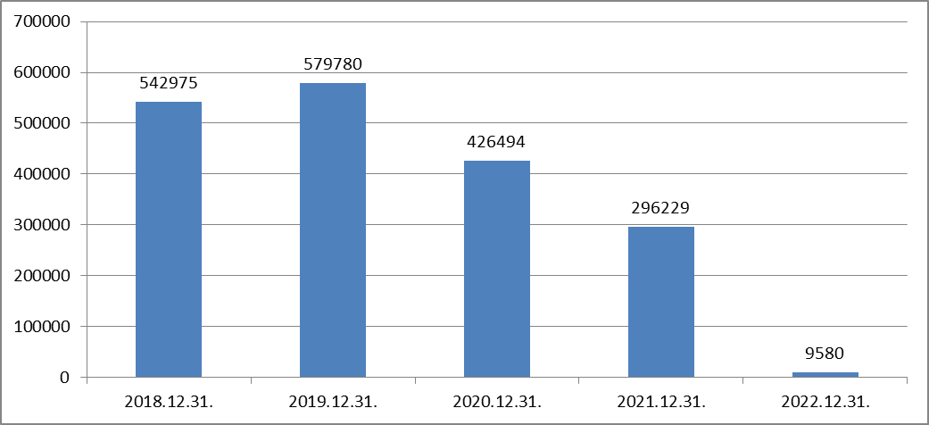

6. Darbas su skolininkas

Didelę įtaką įmonės veiklos rezultatams turi klientų atsiskaitymas už suteiktas paslaugas.
2022 m. gruodžio 31 d. klientų įsiskolinimas už suteiktas paslaugas bendrovei sudarė 241 701 Eur.

Mokėtojų grupės | Skolos dydis (Eur)
Verslo įmonės | 68 929
Privatūs butai | 164 874
Individualūs namai | 627,37
Savivaldybės butai | 7 277,05

2022 metais gyventojų (privačių butų) skolos sudarė didžiausią įsiskolinimų dalį.
Priteistų skolų dydis per kelerius metus kinta mažai.

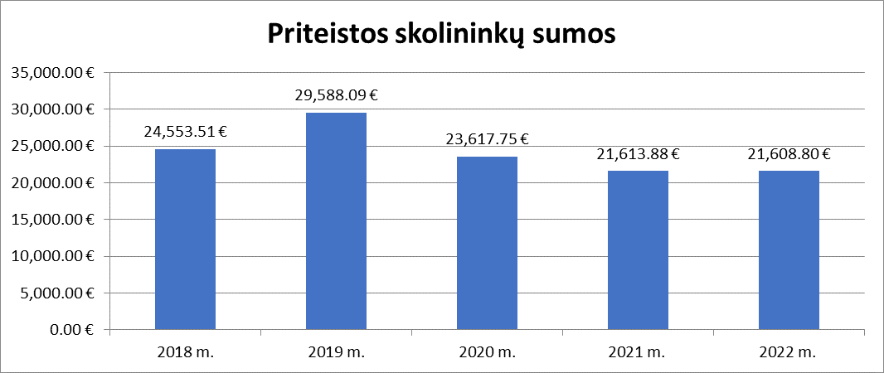

7. Investavimas į bendrovę

Bendrovė aktyviai veikia kartu su pagrindine įmonės akcininke Ignalinos rajono savivaldybe, kuri iš dalies dengia ankstesnes ir 2022 metais atliktas investicijas.

Savivaldybės atliktos investicijos 2022 metais
Eil. Nr. | Savivaldybės tarybos sprendimai (data ir numeris) | Suma (Eur)
1. | 2022-03-24 T-56 | 149 999,60
2. | 2022-07-07 T-137 | 149 999,60
3. | 2022-11-29 T-200 | 149 999,60

 | 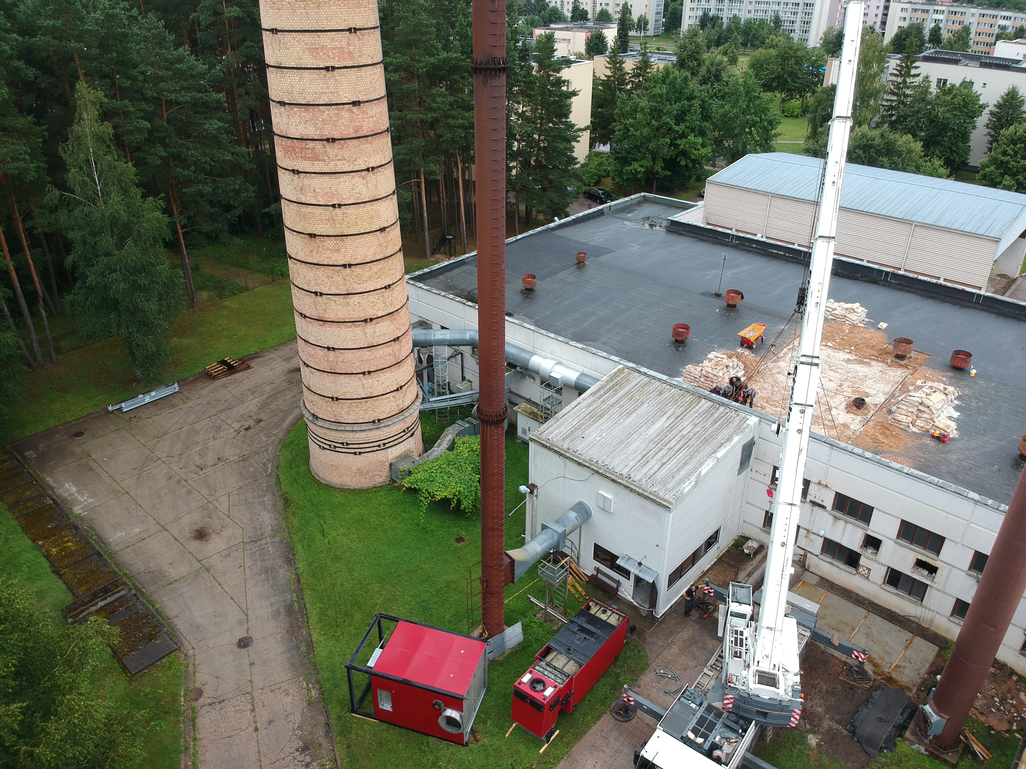 | 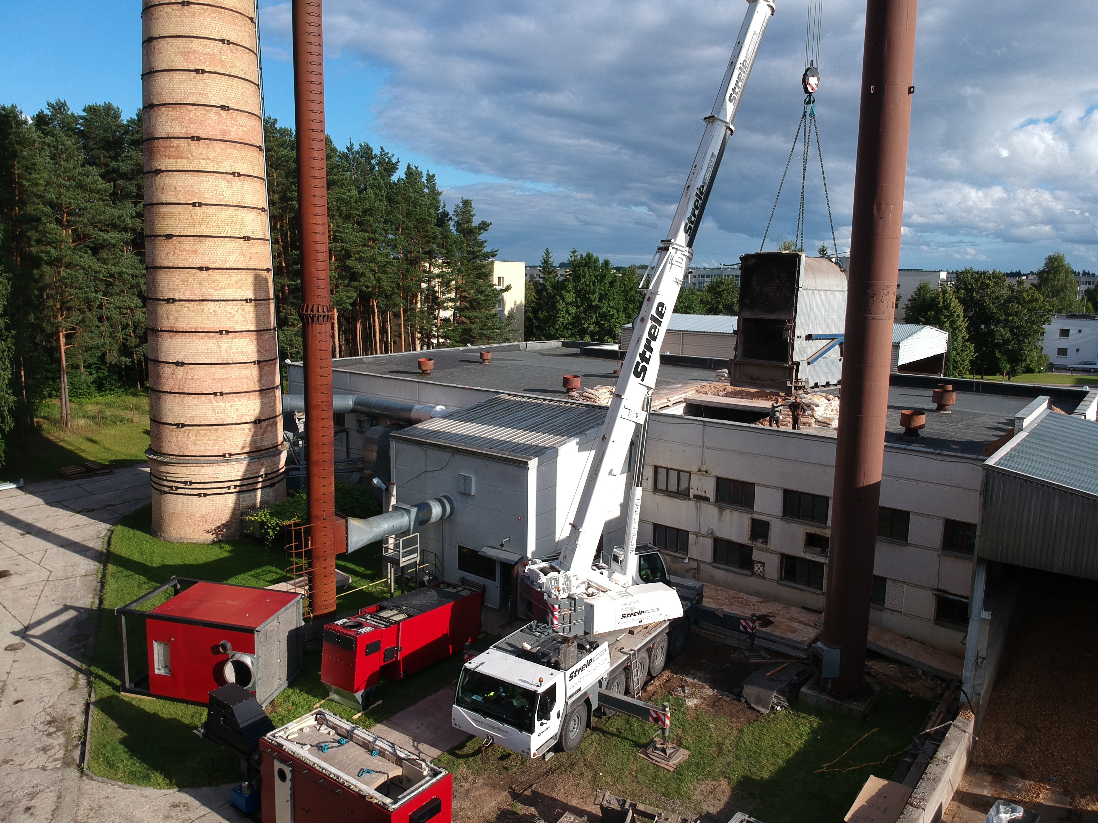
8. Personalas
Per ataskaitinį laikotarpį vidutinis sąrašinis darbuotojų skaičius buvo 40,5 (2021 m. – 41,5). Vidutinis darbuotojų atlyginimas 2022 metais (neatskaičius mokesčių) buvo 1 291,96 Eur / mėn., 2021 metais – 1 099,00 Eur / mėn. Vidutinis atlyginimas padidėjo dėl minimalaus atlyginimo padidinimo.

Darbuotojų skaičiaus kitimo dinamika

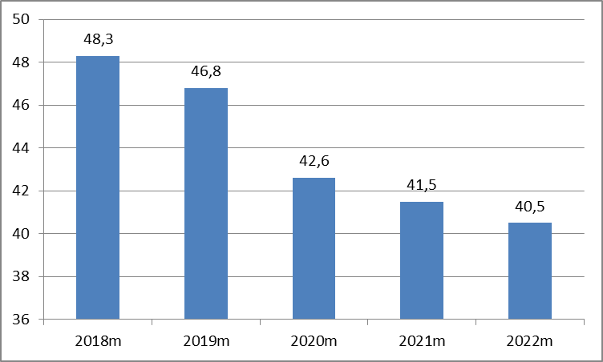

Bendrovėje yra įteisinta ir galiojanti kolektyvinė sutartis, veikia profesinė sąjunga, kurios veikla operatyviau padeda darbuotojams spręsti aktualius darbo sąlygų, atlygio ir kitus klausimus su darbdaviu.

9. Numatomi įmonės planai ir veiklos kryptys

- Siekiant sumažinti technologinius nuostolius Dūkšto ir Vidiškių šilumos tinklų padaliniuose, reikia parengti galimybių studijas, kurios leistų nustatyti optimaliausius techninius-ekonominius sprendimus šiam tikslui pasiekti.

- Diegti ekonomiškai naudingas, šilumos gamybos ir perdavimo efektyvumą didinančias priemones visuose įmonės padaliniuose.

- Didinti darbuotojų motyvaciją, darbo efektyvumą ir darbo užmokestį, skatinti darbuotojus domėtis energetikos technologijų naujovėmis ir teikti vadovybei siūlymus, kaip mažinti veiklos ir gamybos nuostolius.

- Siekti žemesnių nei vidutinių Lietuvos centrinio šildymo tiekimo bendrovių šilumos ir karšto vandens kainų klientams.

- Įmonėje rengti reikiamas programas, aprašus (planus), kurie ateityje veiksmingai prisidėtų prie atsinaujinančių energijos šaltinių, numatytų Lietuvos Respublikos ir pasaulinių organizacijų teisės aktuose, aktyvesnio naudojimo siekiant spręsti klimato kaitos problemą.

__________

